Informationen zum Lernprogramm Kraulschwimmen

Was ist ein Lernprogramm?
Mit diesem Lernprogramm könnt ihr schrittweise selbstständig das Kraulschwimmen lernen.

Wie ist das Lernprogramm aufgebaut?
- Das Lernprogramm besteht aus 7 Lernkarten mit dazugehörigen Korrekturhinweisen
- Die Lernkarten liegen auf der Bank neben dem Schwimmmeisterraum für euch bereit.

Wie verhält man sich beim Lernprogramm?
- Lernt immer zu dritt gemeinsam an einer Lernkarte
- Betrachtet die Karten sehr genau und sprecht darüber
- Versucht die Aufgabe genau auszuführen –
Nicht mehr und nicht weniger!
- Helft und verbessert euch gegenseitig
- Ihr schwimmt quer. Je zwei stehen an den Längsseiten, während der dritte schwimmt.
- Wenn ihr meint, dass die Bewegung richtig ist, meldet euch bitte beim Lehrer auf der Testbahn (bei den Sprunganlagen)
- Der Lehrer überprüft eure Bewegung. Ist sie richtig, so geht ihr zum nächsten Lernschritt. Muss die Bewegung noch weiter geübt werden, gibt der Lehrer euch Tipps und ihr übt noch einmal.
- Alle fangen mit Lernkarte 1 an.
- Nach dem Lernschritt 2 werden (neue) Dreiergruppen gebildet, die die nächsten Lernschritte bearbeiten.

Nach Beendigung des Lernprogramms könnt ihr Kraulschwimmen!

Informationen zum Lernprogramm Kraulschwimmen

Was ist ein Lernprogramm?
Mit diesem Lernprogramm könnt ihr schrittweise selbstständig das Kraulschwimmen lernen.

Wie ist das Lernprogramm aufgebaut?
- Das Lernprogramm besteht aus 7 Lernkarten mit dazugehörigen Korrekturhinweisen
- Die Lernkarten liegen auf der Bank neben dem Schwimmmeisterraum für euch bereit.

Wie verhält man sich beim Lernprogramm?
- Lernt immer zu dritt gemeinsam an einer Lernkarte
- Betrachtet die Karten sehr genau und sprecht darüber
- Versucht die Aufgabe genau auszuführen –
Nicht mehr und nicht weniger!
- Helft und verbessert euch gegenseitig
- Ihr schwimmt quer. Je zwei stehen an den Längsseiten, während der dritte schwimmt.
- Wenn ihr meint, dass die Bewegung richtig ist, meldet euch bitte beim Lehrer auf der Testbahn (bei den Sprunganlagen)
- Der Lehrer überprüft eure Bewegung. Ist sie richtig, so geht ihr zum nächsten Lernschritt. Muss die Bewegung noch weiter geübt werden, gibt der Lehrer euch Tipps und ihr übt noch einmal.
- Alle fangen mit Lernkarte 1 an.
- Nach dem Lernschritt 2 werden (neue) Dreiergruppen gebildet, die die nächsten Lernschritte bearbeiten.

Nach Beendigung des Lernprogramms könnt ihr Kraulschwimmen

Lernkarte 1
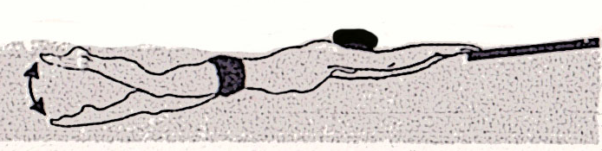
Warum liegt der Kopf beim Kraulschwimmen im Wasser und wird nicht über Wasser gehalten?

Lege dich aufs Wasser, die Hände aufs Brett, den Kopf ins Wasser (Blick zum Boden) und schlage mit den Beinen auf und ab.
Korrekturhinweise:
- Lass die Arme gestreckt!
- Nimm deinen Kopf weder auf die Brust noch in den Nacken!
- Lass deine Beine möglichst lang!
- Strecke deine Füße!

Lernkarte 2
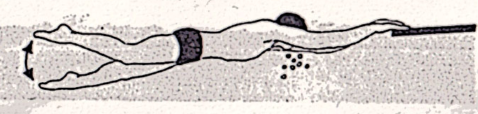
Warum atmet der Schwimmer ins Wasser aus?

Mache die gleiche Bewegung wie bei der Lernkarte 1. Atme dabei ins Wasser aus (am besten durch die Nase)!
Lernkarte 3
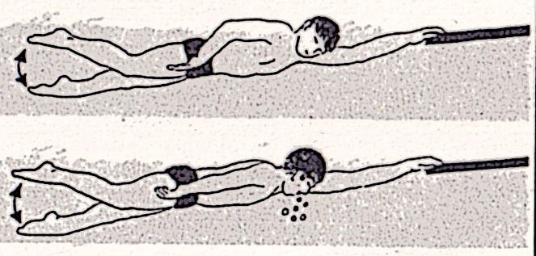
Warum atmet der Schwimmer zur Seite ein?

- Halte eine Hand ans Brett, die andere an die Hüfte. Mache den Beinschlag und drehe deinen Kopf so weit zur „Hüftarmseite“, dass du einatmen kannst.
- Wechsele die Seite bei der nächsten Bahn.
Korrekturhinweise:
- Den Kopf drehen, nicht heben und senken!
- Drehe nur den Kopf, nicht den ganzen Körper!
- Atme nicht zur Seite, sondern ins Wasser aus!

Lernkarte 4
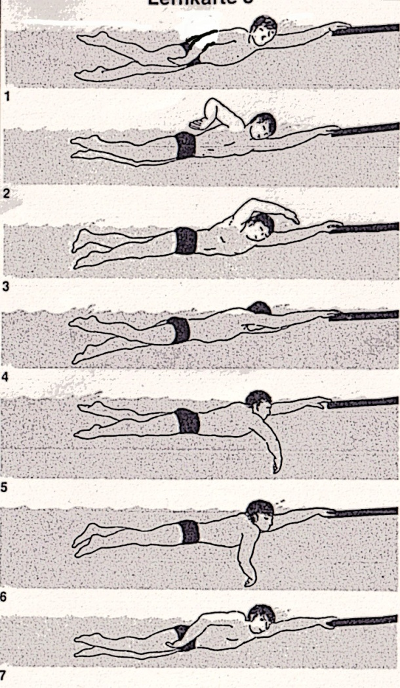
- Mache mit dem an der Hüfte liegenden Arm die auf den Bildern gezeigte Bewegung
- Schwinge den Arm über Wasser nach vorn, ziehe und drücke ihn unter Wasser nach hinten
- Wechsle nach einer Bahn den Arm

Korrekturhinweise:
- Vergiss nicht den Beinschlag
- Atme ins Wasser aus und in dem Moment zur Seite ein, wenn der Arm an der Hüfte das Wasser verlässt.

Lernkarte 5
Mache die gleiche Bewegung wie bei der Lernkarte 4. Steche zuerst die Hand ins Wasser, dann erst den Arm.
Korrekturhinweis:
Beuge den Ellbogen, wenn die Arme nach vorne schwingen!

Lernkarte 6
Mache die gleiche Bewegung wie zuvor. Nun nacheinander zweimal links, zweimal rechts, zweimal links, … usw.
Probiere mit Brett, dann ohne. Dabei liegt der Arm, der sich nicht bewegt, nach vorne gestreckt im Wasser.
Korrekturhinweise:
- Vergiss nicht das Einatmen zur „Hüftarmseite“
- Denke an den „gebeugten Ellbogen“

Lernkarte 7
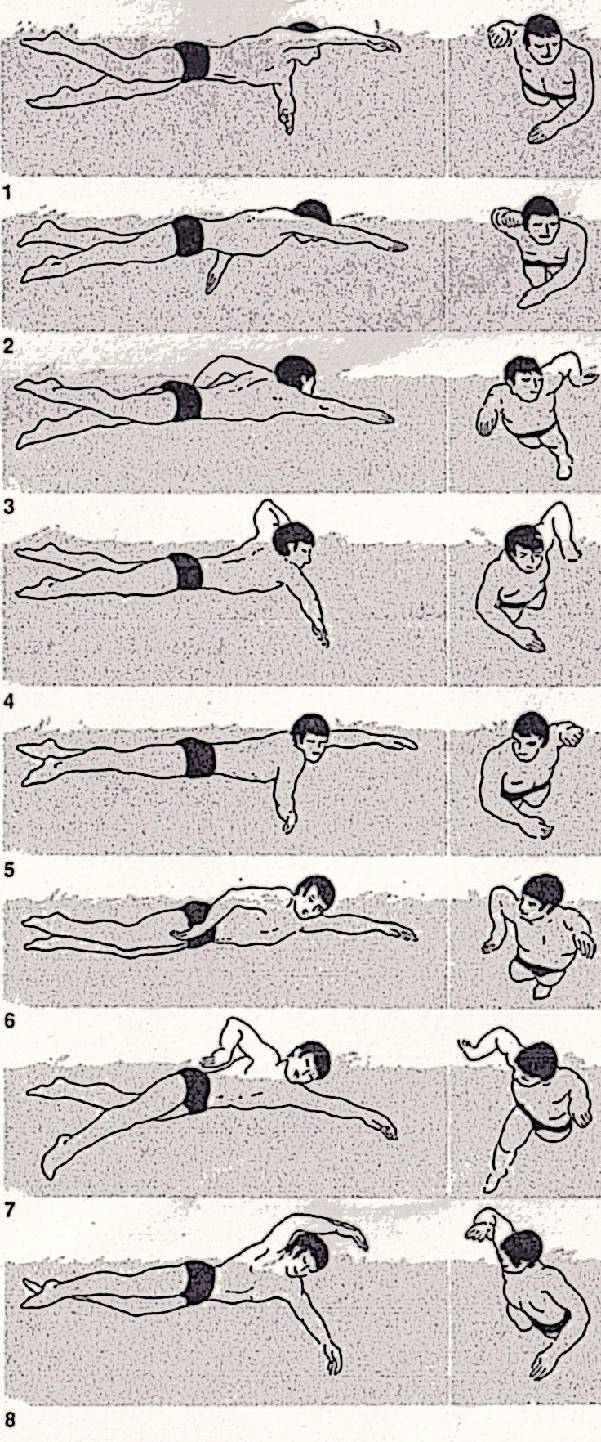
Schwimme ohne Brett!
Bewege deine Arme gleichzeitig: den einen über Wasser nach vorn, den anderen unter Wasser nach hinten.

Korrekturhinweise:
- Atme regelmäßig zur „Hüftarmseite“ ein und ins Wasser aus!
- Mache zwischen den einzelnen Armzügen keine Pausen!
- Vergiss nicht den Beinschlag!

Du kannst jetzt Kraulschwimmen!

